Sequence Diagram
- Đăng kí:
- Người dùng click vào nút đăng kí
- Gửi yêu cầu đăng kí đến sever
- Server trả về trang đăng kí
- Người dùng điền thông tin
- Người dùng click nút submit
- ChatApp gửi thông tin đến sever
- Sever xác thực thông tin trên database
- Thông tin sai: trả về lỗi, nhập lại
- Thông tin đúng: Đăng kí thành công, gửi email xác thực

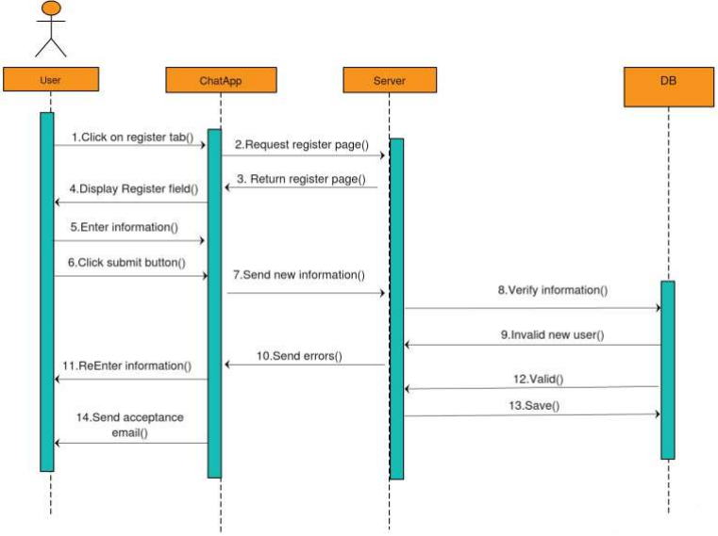
- Đăng nhập:
- Người dùng điền userid, password sau đó click nút đăng nhập
- Kiểm tra thông tin trên Database
- Gửi thông báo đăng nhập thành công

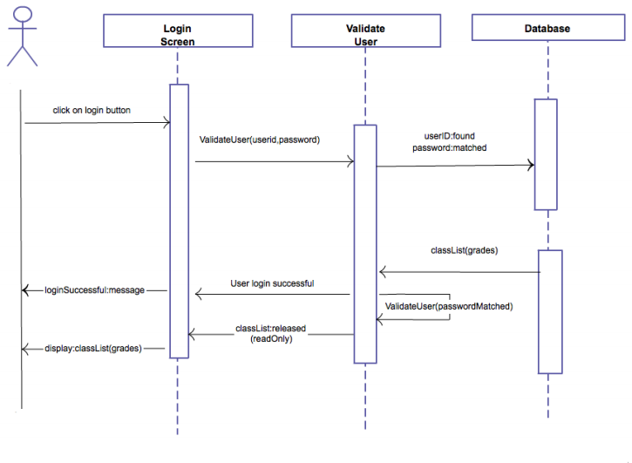

- Tạo GroupChat:
- Người dùng click nút tạo groupchat
- ChatApp gửi request tới Server
- Server trả về trang tạo groupchat
- Người dùng nhập thông tin và click nút gửi thông tin
- ChatApp gửi thông tin đến sever
- Server kiểm tra thông tin trên Database
- Nếu sai gửi thông báo lỗi, yêu cầu nhập lại
- Lưu GroupChat
- Gửi thông báo tạo thành công

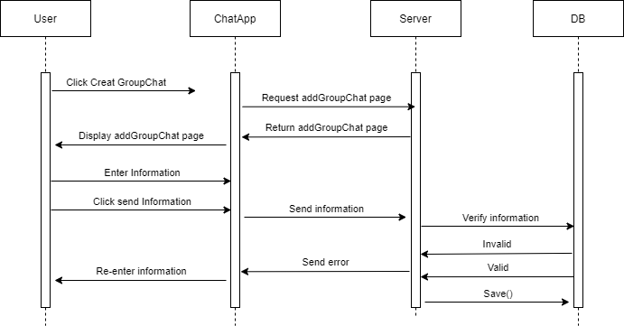

- Send messenger
- Người dùng chọn user hoặc GroupChat cần gửi tin nhắn
- ChatApp gửi request đến Server
- Server trả về kết quả
- Hiển thị user được chọn
- Click send message
- Nhập tin nhắn, click gửi
- Nếu lỗi trả về thông báo lỗi
- Lưu vào Database
- Show với người nhận
- Thông báo đã gửi

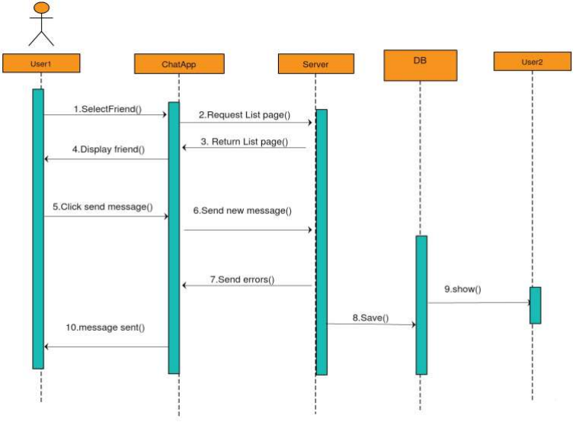

- Delete message:

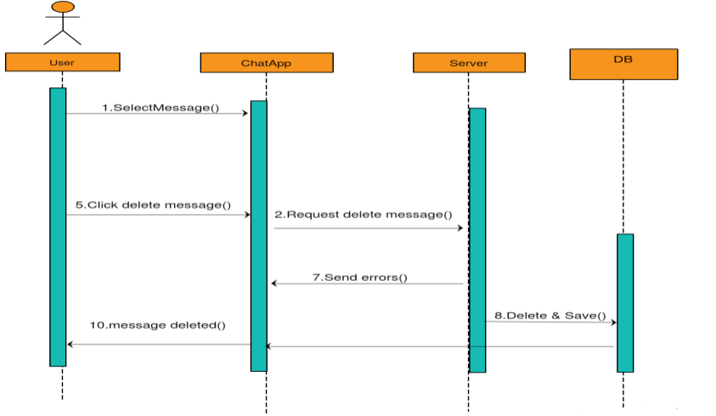

- Log out:

